**Возбужденные состояния в пространствах постоянной кривизны**

***Быков В.А.***

*Студент*

*Московский государственный университет имени М.В.Ломоносова,*

*Физический факультет, Москва, Россия*

*E-mail:* [*vova.bykov.02@inbox.ru*](mailto:vova.bykov.02@inbox.ru)

Неравновесные процессы играют значительную роль в физике различных явлений. За последние 15-20 лет был достигнут значительный прогресс в области неравновесных явлений в контексте квантовой теории поля. Одним из методов изучения неравновесной динамики полевых систем является создание нестационарных состояний, эволюционирующих из некоторого локализованного состояния (данная эволюция в литературе называется "эволюция после локального квенча").

Одной из важных схем задания локализованного состояния (квенча) является операторный локальный квенч, где локализованное возбужденное состояние готовится путем вставки некоторого локального оператора в вакуумное состояние теории. Такое состояние описывается следующей формулой $\left|\left.Ψ(t)\right\rangle =C∙e^{-iH\left(t-t_{0}\right)}∙e^{-ϵH}O\left(t_{0},x_{0}\right)\right|\left.0\right\rangle$. Средние значения наблюдаемых рассчитываются по этому возбужденному состоянию.

Насколько нам известно, этот тип квенча был исследован в полной мере только в контексте двумерной конформной теории [3] и массивной теории Клейна-Гордона в плоском пространстве [1]. В данной же работе исследуется неравновесная динамика после локального квенча массивной теории Клейна-Гордона на фоне искривленных пространств постоянной кривизны: пространство с отрицательной кривизной (пространство анти-де Ситтера, АдС) и пространство с положительной кривизной (пространство де Ситтера). Выбор фона пространства АдС обусловлен наличием голографической дуальности между (квази)классической теорией в пространстве АдС размерности $(d+1)$ и квантовой теорией поля с конформной симметрией на границе этого пространства размерности d. Корреляционные функции конформной теории поля могут быть получены из корреляционных функций в балке с помощью словаря БДГМ (Бэнкс, Даглас, Горовиц, Мартинец) [2]. В свою очередь, пространство де Ситтера описывает расширение Вселенной на ранних этапах своего развития, и динамика материи на таком фоне интересна с точки зрения Космологии.

Мы рассматриваем возбужденные состояния массивного поля Клейна-Гордона (согласно голографической дуальности двойственных примарным операторам) в пространстве АдС и де Ситтера, изучаем динамику их корреляционных функций и энергии скалярного поля, а также последовательно применяем к таким состояния голографическую дуальность. Были получены нетривиальные добавки к корреляционной функции примарных операторов в конформной теории поля, ответственные за неравновесное возмущение системы. Также мы изучаем такую динамику и приложения дуальности на фоне черной дыры БТЗ, дуальным двойником которой является конформная теория поля при конечной температуре.

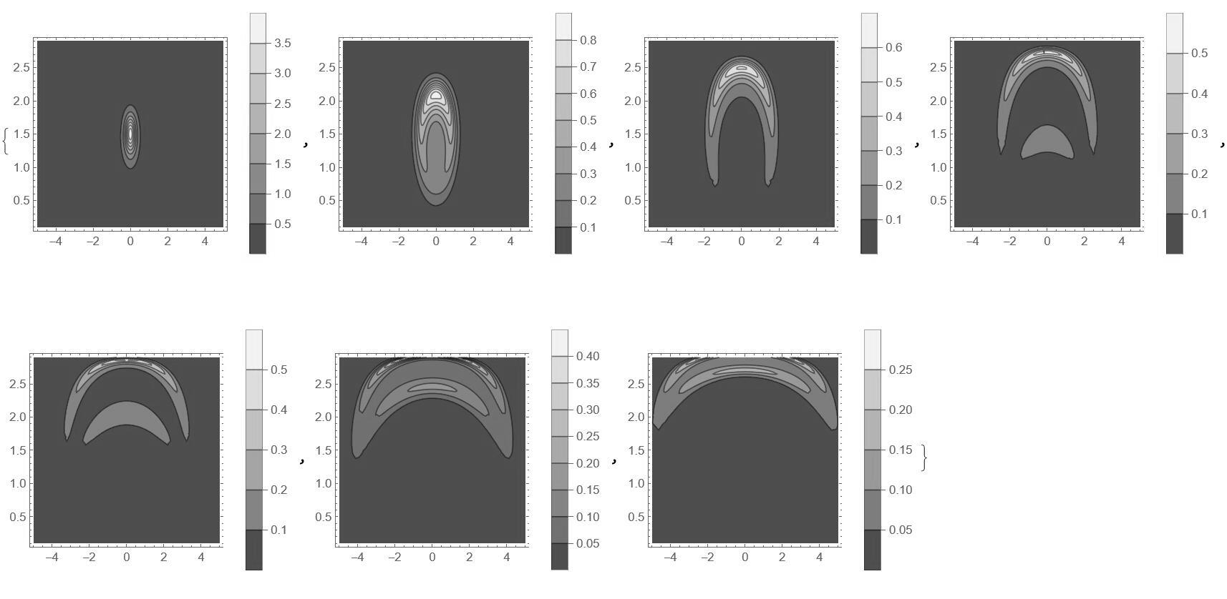

Рисунок 1. Пример динамики энергии скалярного поля на фоне черной дыры БТЗ

Работа выполнена при поддержке гранта Фонда развития теоретической физики и математики «БАЗИС» № 24-2-1-79-1.

**Литература**

1. D. S. Ageev, A. I. Belokon and V. V. Pushkarev, “From locality to irregularity:

introducing local quenches in massive scalar field theory,” JHEP 05, 188 (2023)

[erratum: JHEP 12, 184 (2023)] [arXiv:2205.12290 [hep-th]].

2. T. Banks, M. R. Douglas, G. T. Horowitz and E. J. Martinec, “AdS dynamics

from conformal field theory,” [arXiv:hep-th/9808016 [hep-th]].

3. P. Calabrese and J. Cardy, “Entanglement and correlation functions following

a local quench: a conformal field theory approach,” J. Stat. Mech. 0710, no.10,

P10004 (2007) doi:10.1088/1742-5468/2007/10/P10004 [arXiv:0708.3750 [cond-

mat.stat-mech]].